Оксана ЛЮТКО,
кандидат філософських наук,
заступник директора з науково-методичної
роботи Рівненського ОІППО

МЕТОДИЧНІ РЕКОМЕНДАЦІЇ
ЩОДО ФОРМУВАННЯ КОМПЕТЕНТНОСТЕЙ
НА ПРИКЛАДІ УРОКУ З ІНТЕГРОВАНОГО КУРСУ
«ДОСЛІДЖУЮ ІСТОРІЮ І СУСПІЛЬСТВО»

Компетентнісний підхід передбачає викладання теми уроку на основі створення проблемних ситуацій, надання практико-орієнтованих завдань, які зі свого боку дають змогу учням проводити аналіз та синтез інформації, оцінювати її та створювати новий продукт. Особливістю цього підходу є спрямованість освітнього процесу на досягнення інтегральних результатів у навчанні, до яких відносять загальні (базові, ключові) і спеціальні (предметні) компетентності здобувачів освіти. Якщо загальні компетентності забезпечують наступність і послідовність навчання, то предметні формуються і розвиваються через освоєний учнями у процесі навчання досвід, специфічний для кожного предмета діяльності щодо засвоєння нових знань, їхнього перетворення та застосування.
Ключовою особливістю компетентнісного підходу є співпраця учнів як з учителем, так і між собою, ведення діалогу, можливість вибору напрямів освітньої діяльності, здійснення оцінювання на основі цілей та критеріїв, застосування вчителем формувального оцінювання (спрямування оцінювання навчальних досягнень на індивідуальний поступ учня, використання прийомів самооцінювання і взаємооцінювання, пов’язаних із відповідальним ставленням учнів до навчання). Усе це може бути реалізовано у процесі викладання будь-якого навчального предмета.
До основних ознак компетентнісного підходу відносять:
- орієнтування на вищі цілі (аналіз, оцінювання, синтез / створення) за таксономією Б. Блума;
- зміст навчального матеріалу, орієнтований на життя;
- перевага діяльнісних (практичних) методів навчання над словесними;
- навчальний діалог як основний засіб комунікації вчителя та учня;
- оцінювання не кількості засвоєної інформації, а вміння застосувати її на практиці.
У Законі України «Про освіту», Концепції «Нова українська школа», Державних стандартах загальної середньої освіти звертається увага на те, щоб спрямовувати процес навчання на оволодіння учнями ключовими компетентностями (див. додаток 1). Відповідно до Концепції Нової української школи усе, що відбувається з дітьми в закладах освіти, має допомогти їм стати конкурентоспроможними, тобто учні повинні отримувати в школі такі знання й розвивати такі вміння, які знадобляться їм у майбутньому.

Уміння | Компетентності
- Читання з розумінням | - Вільне володіння державною мовою
- Висловлення власної думки усно і письмово | - Здатність спілкуватися рідною (у разі відмінності від державної) та іноземними мовами
- Критичне та системне мислення | - Математична
- Творчість | - Компетентності в галузі природничих наук, техніки і технологій
- Ініціативність | - Інноваційність
- Здатність логічно обґрунтовувати позицію | - Екологічна
- Конструктивно керувати емоціями | - Інформаційно-комунікаційна
- Уміння оцінювати ризики | - Навчання впродовж життя
- Здатність приймати рішення | - Громадянські та соціальні компетентності
- Майстерність вирішувати проблеми | - Культурна компетентність
- Співпраця з оточуючими | - Підприємливість і фінансова грамотність

Особливість означених вище вмінь і компетентностей полягає у їхній наскрізності. Вони можуть і мають бути реалізовані у викладанні всіх навчальних предметів, проявлятися в усіх напрямах освітньої діяльності. Фактично на уроці вчитель, використовуючи вправи, методи, прийоми для розвитку умінь, формує через них компетентності! У наказі МОН України «Про затвердження типової освітньої програми закладів загальної середньої освіти ІІ ступеня» від 20.04.2018 № 405 зазначається, що «вибір форм і методів вчитель визначає самостійно, враховуючи конкретні умови роботи, забезпечуючи досягнення конкретних очікуваних результатів, зазначених у навчальних програмах».

Етапи уроку формування компетентностей
Етап уроку | Сутність етапу | Уміння | Компетентності | Тривалість
Мотиваційний | Фокусування уваги здобувачів освіти на проблемі, здивування, інтерес до змісту знань або процесу їх отримання. Це може бути коротка розповідь учителя, бесіда, демонстрування наочності, нескладна інтерактивна технологія («мікрофон», «криголам» та ін.) тощо. Мотивація чітко пов’язана з темою уроку і психологічно готує учнів до її сприйняття, налаштовує на розв’язання певних проблем. Матеріал, що пропонується для обговорення на цьому етапі, наприкінці підсумовується, стає своєрідним «містком» для озвучення теми уроку | 3, 5, 6 | 1, 5 | 5 хв
Повідомлення | Озвучення інформації, на основі якої учні зможуть виконати практичне завдання за мінімально короткий час. Це може бути читання тексту з підручника, ознайомлення з роздатковим матеріалом, опанування інформації за допомогою технічних засобів навчання тощо. Для економії часу та досягнення максимального ефекту на уроці учням можна запропонувати заздалегідь ознайомитися з інформацію в домашніх умовах | 1 | 2 | до 10 хв
Інтерактивна вправа | Засвоєння навчального матеріалу, досягнення результатів уроку. Обов’язковою є така послідовність і регламент проведення інтерактивної вправи:  1. Інструктування – учитель розповідає учням про мету вправи, правила виконання, послідовність дій, кількість часу, що відводиться на виконання завдань і з’ясовує, чи все зрозуміло (2–3 хв).  2. Об’єднання в групи та розподіл ролей (1–2 хв).  3. Виконання завдання, під час якого вчитель виступає у ролі організатора, помічника, ведучого дискусії, намагаючись надати учасникам максимум можливостей для самостійної роботи та навчання у співпраці один з одним | 1, 2, 3, 4, 5, 6, 7, 8, 9, 10, 11 | 1, 2, 5, 9, 10  та інші (залежно від предмета  і завдання) | 25 хв
Презентація роботи, рефлексія | Презентація має на меті:  - представлення напрацювань груп;  - усвідомлення учнями, чого вони навчились;  - оцінку власного рівня розуміння та засвоєння навчального матеріалу;  - планування чітких кроків подальшого опрацювання матеріалу;  - порівняння власного сприйняття з думками, поглядами та почуттями інших учасників;  - привчання учнів рефлексувати в реальному житті, усвідомлюючи та прогнозуючи подальші кроки | 2, 3, 9 | 1, 2, 8 | 10 хв

Технологічна карта уроку

Інтегрований курс «Досліджую історію і суспільство».
Клас. 5.
Тема уроку. Географічні назви в історії. Етнографічні регіони України.
Зміст за програмою. Географічні назви в історії, етнографічні регіони України.

Частина уроку | Етапи  уроку | Інформаційне наповнення уроку | Змістове наповнення | Час
Вступна | Мотивація | Вправа «Вірю – не вірю»  1. Місту Рівне дав назву князь Острозький, коли став власником «сотого» за рахунком населеного пункту, тобто їх стало «Рівно сто» (–).  2. Львів отримав свою назву від великої кількості левів, що мешкали на околицях міста (–).  3. Назва Чернігова походить від прізвища Чорний (+).  4. Рівненська область розташована на території Галичини (–) | Прослухайте твердження. Якщо воно, на вашу думку, правильне – підкиньте цеглинку, якщо хибне – постукайте цеглинкою по парті | 2 хв
 | Тема, очікувані результати, критерії оцінювання | «Асоціативний кущ»  Озвучування критеріїв оцінювання завдання в групах | З якими поняттями асоціюється у вас словосполучення «регіони України»?  Як вважаєте, про що ми будемо говорити сьогодні на уроці?  Тема уроку  «Географічні назви в історії. Етнографічні регіони України».  Здобувачі освіти  знають: назви і особливості історико-географічних регіонів України;  можуть: пояснювати, як історики визначають територіальні межі історико-географічних регіонів; характеризувати походження назв історико-географічних регіонів;  уміють: показати на карті територіальні межі окремих історико-географічних регіонів України; висловлювати власне ставлення щодо відмінностей у побуті | 2 хв
Основна | Повідомлення  Інтерактивна вправа | Демонстрація адміністративної мапи та мапи історико-географічних регіонів  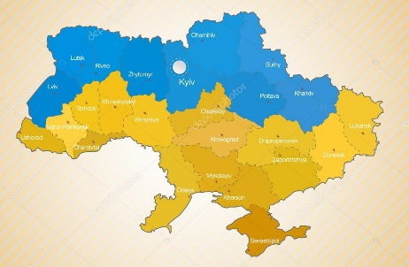  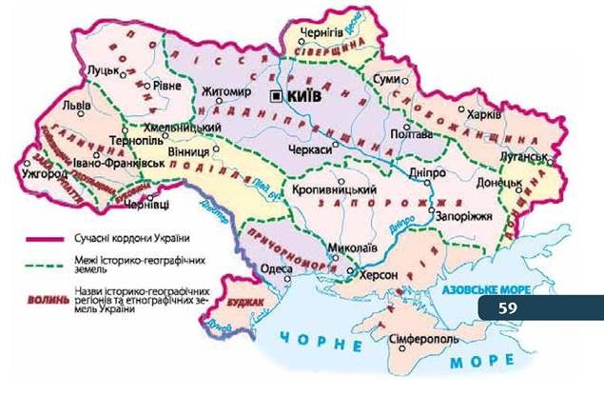  Роздатковий матеріал (див. додатки 2, 3, 4) | Робота з текстом підручника (с. 34; території, які називають історичними або історико-географічними; наука етнографія). Ознайомлення з відмінностями, що наявні в адміністративній мапі та мапі історико-географічних регіонів України  Групова робота  Опрацювати матеріал та розмістити твердження в таблицю «Правда – неправда – важко визначитися».  Із правдивих тверджень за участю всієї команди укласти ментальну карту | 2 хв  15 хв  10 хв
Підсумкова | Презентація роботи,  рефлексія  Домашнє завдання | Представлення групами систематизованої інформації про певний історико-географічний регіон.  «Сенкан»  Спрямоване на оволодіння ключовими компетентностями, озвучення критеріїв його оцінювання | Складаємо сенкан до словосполучення «історико-географічний регіон» | 12 хв  2 хв

ДОДАТКИ

Додаток 1

РОЗВИТОК І ФОРМУВАННЯ
КЛЮЧОВИХ КОМПЕТЕНТНОСТЕЙ

Розвиток і формування ключових компетентностей – головне завдання уроку. Розвиток ключових компетентностей має відбуватися на кожному уроці. Однак під час проведення конкретного уроку вчителеві не завжди вдається досягти оволодіння учнями всіма ключовими компетентностями (див. табл.).

Таблиця
Ключові компетентності
- Спілкування державною мовою – уміння усно і письмово висловлювати та тлумачити поняття, думки, почуття, факти і погляди через слухання, говоріння, читання, письмо, застосування мультимедійних засобів. Здатність реагувати мовними засобами на повний спектр соціальних і культурних явищ (у навчанні, на роботі, вдома, у вільний час). Усвідомлення ролі ефективного спілкування
- Спілкування іноземними мовами – уміння належно розуміти висловлене іноземною мовою, усно і письмово висловлювати та тлумачити поняття, думки, почуття, факти й погляди через слухання, говоріння, читання і письмо у широкому діапазоні соціальних і культурних контекстів
- Математична компетентність – культура логічного й алгоритмічного мислення. Уміння застосовувати математичні числові та геометричні методи для вирішення прикладних завдань у різних сферах діяльності. Здатність до розуміння і використання простих математичних моделей. Уміння будувати такі моделі для вирішення проблем
- Компетентності в природничих науках і технологіях – наукове розуміння природи і сучасних технологій, здатність застосовувати його в практичній діяльності. Уміння застосовувати науковий метод, спостерігати, аналізувати, формулювати гіпотези, збирати дані, проводити експерименти, аналізувати результати.
- Інформаційно-цифрова компетентність – передбачає впевнене й критичне застосування інформаційно-комунікаційних технологій (ІКТ) для створення, пошуку, обробки, обміну інформацією на роботі, в публічному просторі та приватному спілкуванні. Інформаційна й медіаграмотність, основи програмування, алгоритмічне мислення, робота з базами даних, навички безпеки в інтернеті та кібербезпеки. Розуміння етики роботи з інформацією (авторське право, інтелектуальна власність тощо)
- Уміння вчитися впродовж життя – здатність до пошуку та засвоєння нових знань, набуття нових умінь і навичок, організації навчального процесу (як власного, так і колективного), зокрема через ефективне керування ресурсами й інформаційними потоками. Уміння визначати навчальні цілі та способи їхнього досягнення, вибудовувати свою освітньо-професійну траєкторію, оцінювати власні результати навчання, навчатися впродовж життя
- Соціальні та громадянські компетентності – усі форми поведінки, що необхідні для ефективної та конструктивної участі у громадському житті, в сім’ї, на роботі. Уміння працювати з іншими на результат, попереджати і розв’язувати конфлікти, досягати компромісів. Повага до закону, дотримання прав людини і підтримка соціокультурного різноманіття
- Ініціативність та підприємливість – уміння генерувати нові ідеї й ініціативи, втілювати їх у життя з метою підвищення як власного соціального статусу й добробуту, так і розвитку суспільства та держави в цілому. Уміння раціонально поводити себе як споживач, ефективно використовувати індивідуальні заощадження, приймати доцільні рішення у сфері зайнятості, фінансів тощо
- Загальнокультурна грамотність – здатність розуміти твори мистецтва, формувати власні мистецькі смаки, самостійно виражати ідеї, досвід та почуття за допомогою мистецтва. Означена компетентність передбачає глибоке розуміння власної національної ідентичності як підґрунтя відкритого ставлення та поваги до розмаїття культурного вираження інших
- Екологічна грамотність і здорове життя – уміння розумно та раціонально користуватися природними ресурсами у межах сталого розвитку, усвідомлення ролі навколишнього середовища для життя і здоров’я людини, здатність і бажання дотримуватися здорового способу життя

Додаток 2

РОБОТА В ГРУПАХ

Матеріал для групи 1.

Історико-географічні регіони України

Відповідно до Конституції нашої держави «територія України в межах існуючого кордону є цілісною і недоторканною». Утім це не означає, що життя в усіх регіонах держави відзначається одноманітністю. Україна представлена розмаїттям регіональних особливостей, які втілюються в заняттях населення, його традиціях, побуті, кулінарії, обрядах, типах житла, хатньому начинні, одягу тощо. Зважаючи на це, вчені виокремлюють певні історико-географічні регіони України.
Історико-географічний регіон – це не просто територія, а ціла країна зі своєю історією, традиціями, самобутністю.
Кожен історико-географічний регіон України має свою історію. Назви регіонів зафіксовані не лише в історичних документах, а й в історичній пам’яті людей. Особливості розвитку регіонів залежать також від природних умов, властивих певному краю.
Поділ України на історико-географічні регіони має умовний характер. На відміну від сучасних адміністративних областей історико-географічні регіони не мають чітких меж і територіально не збігаються з ними. Це зумовлено тим, що протягом історії кордони таких регіонів змінювалися: деякі з них у різний час входили до складу різних держав.
У вчених немає єдиної думки щодо кількості та назв історико-географічних регіонів на теренах України, однак більшість із них вирізняють такі: Середня Наддніпрянщина, Полісся, Волинь, Поділля, Галичина, Закарпаття, Буковина, Покуття, Бессарабія (Південна), Таврія, Причорномор’я, Буджак, Запорожжя, Донщина, Слобожанщина, Сіверщина (див. рис. 1).
Рис. 1. Мапа України із зображеними на ній історико-географічними регіонами та етнографічними землями

Назви регіонів зазвичай відзначаються давньою історією. Так, назва «Буковина» походить від великої кількості букових лісів, які були поширені тут у давнину, Слобожанщина – від населених пунктів, що в давнину називалися «слободами», які були засновані переселенці з інших регіонів України.
Сіль – це символ Дрогобича. Про це свідчить навіть герб міста, на якому зображено дев’ять топок солі (див. рис. 2).

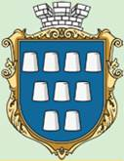
Рис. 2. Герб м. Дрогобич

Дрогобицький солевиварювальний завод – найстаріше підприємство України, що працює із середини ХІІІ ст. Сьогодні це єдине підприємство у Європі, де сіль виготовляють тим самим методом, що й майже 800 років тому – виварюванням із природної ропи (див. рис. 3).

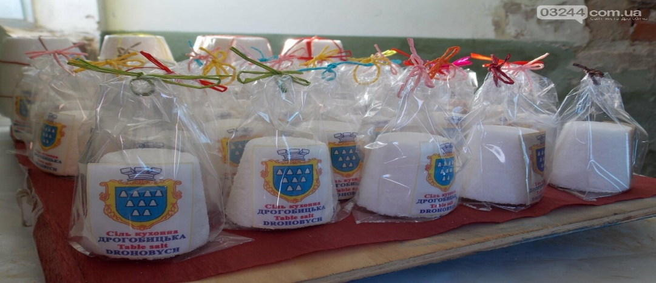
Рис. 3. Дрогобицька сіль із багатовіковою історією

Матеріал для групи 2.
Походження назв історико-географічних регіонів

У вчених немає єдиної думки щодо кількості та назв історико-географічних регіонів на теренах України, однак більшість із них вирізняють такі: Середня Наддніпрянщина, Полісся, Волинь, Поділля, Галичина, Закарпаття, Буковина, Покуття, Бессарабія (Південна), Таврія, Причорномор’я, Буджак, Запорожжя, Донщина, Слобожанщина, Сіверщина.
Волинь
Частиною Поліського регіону, його центром в Україні є Волинь (див. рис. 1). Ця назва вперше згадується в ХІ столітті, а точніше – 1077 роком, у Новгородському літописі.
Про походження назви Волинь не лише історики, а й філологи сперечаються й досі. На думку одних, назва цього регіону походить від назви давнього міста Волинь (Велинь). Сьогодні цього міста вже не існує, але сліди давнього поселення, знайдені археологами, доводять, що розміщувалося воно у місці злиття річок Гучва і Західний Буг (це за 20 км від сучасного Володимира-Волинського). Інші пов’язують назву території з островом Волін у Померанії (землі поряд із Балтійським морем, нині – території Німеччини та Польщі).
На землях сучасної Німеччини жили слов’яни, але наприкінці І тисячоліття вони змушені були поступитися своїми територіями германським племенам. Місцевістю вони поступилися, а от назвою – ні. Так волиняни перекочували на схід (на північно-західні території сучасної України) зі своїм ім’ям.
Походження назви «Волинь» виводять і від притоки Горині – Вілії.
Однак усі ці версії не розкривають головного – значення слова «Волинь». Учені стверджують, що воно походить від:
- слов’янського «волъ» (віл), тобто «волова країна»;
- литовського «uola», що означає «скеля»;
- слова «олинь», яким раніше називали оленів, тобто Волинь – це земля оленів;
Якщо знову згадати про німців, то слово «Волинь» можна перекласти як «кельт», «представник романських народів», тобто «чужий», «іноземець» (для древніх германців, звичайно ж).
Проте найбільш поширеною версією, якої дотримується більшість істориків та лінгвістів, є думка про те, що назва «Волинь» споріднена з праслов’янським коренем «вол» («вел»), що має значення «мокрий», «вологий», «заболочена місцевість».
Цікава інформація про історико-географічні регіони України зберігається в музеях народної архітектури та побуту. Особливості життя народу в різні історичні періоди досліджує наука етнографія (від грец. «етно» – народ, «графія» – опис). Про побут і традиції мешканців цього регіону можна дізнатися в музеї сільського господарства с. Рокині (Волинська область) та краєзнавчих музеях міста Рівного і селища міського типу Маневичі Волинської області.
Рис. 1. Мапа України із зображеними на ній історико-географічними регіонами та етнографічними землями


Рис. 2. Герб Волині
Чоловіче вбрання жителів Волині складалося з лляної або конопляної сорочки, полотняних штанів, свити, суконної шапки «мегерки». У свята зверху одягали свиту з саморобного сукна. Пізніше «мегерку» замінила шапка з баранячої шкіри, а на ноги замість постолів почали взувати чоботи.
Жіноче вбрання передбачало сорочку, спідницю, фартух та намисто – червоні коралі (див. рис. 3). Жінки носили свити та кожухи такого самого покрою, як і чоловіки. Крій жіночої сорочки також був подібний до чоловічої, за винятком того, що вона була довгою (по кісточки). Вставки, рукави, а часом і комір та пазуха були вишиті. Вишивка – «заволоч» з лицевої або виворітної сторони.
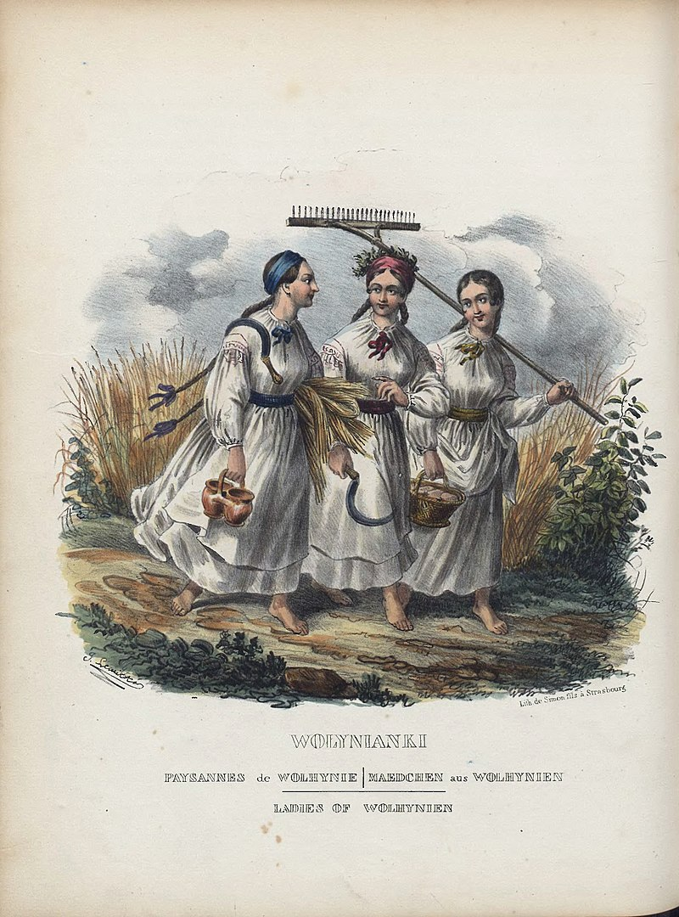
Рис. 3. Вбрання жительок Волині

Матеріал для групи 3.
Походження назв історико-географічних регіонів

У вчених немає єдиної думки щодо кількості та назв історико-географічних регіонів на теренах України, однак більшість із них вирізняють такі: Середня Наддніпрянщина, Полісся, Волинь, Поділля, Галичина, Закарпаття, Буковина, Покуття, Бессарабія (Південна), Таврія, Причорномор’я, Буджак, Запорожжя, Донщина, Слобожанщина, Сіверщина.
Середня Наддніпрянщина
Середня Наддніпрянщина — долина Дніпра від гирла Десни до острова Хортиця (кінець Дніпровських порогів) (див. рис. 1). Вона включає території як Лівобережжя, так і Правобережжя. До регіону також віднесені південні райони Київщини й Чернігівщини, Полтавщина, північні райони Кіровоградщини, Черкащина та північно-західні райони Дніпропетровщини, тобто територія, де найактивніше відбувалися процеси етнічного формування українців та котра завжди відігравала важливу роль у політичному і культурному житті України. Здавна ці терени були густо заселені, адже сприятливі умови для життя створила сама природа краю: рівнинний, спокійний рельєф, чорноземні родючі ґрунти, повноводі річки. На заході Наддніпрянщина межує з Поділлям, а на сході – зі Слобожанщиною.
Рис. 1. Мапа України із зображеними на ній історико-географічними регіонами та етнографічними землями

Наддніпрянщина здавна відзначалася багатством тканих виробів (див. рис. 2, 3) – килимів та ряден. Традиційними тут були й розписні скрині, в яких зберігали святковий одяг та цінні речі. На Київщині, Полтавщині, Черкащині широко побутував настінний розпис, який робився спочатку мінеральними та рослинними барвниками, а з початку XX ст. використовувались анілінові барвники фабричного виробництва. Орнаментами підкреслювалися деталі та виступи печі: призьба, припічок, лежанка, комин. Дерев’яні деталі інтер’єру часто прикрашалися різьбленням, особливо сволок (балка, що підтримує стелю). На сволоках найчастіше вирізьблювалися обереги у вигляді хрестів та сварґи – сонячного знака, котрий сприяв добробуту родини та оберігав хату від нечистої сили.

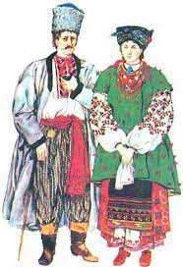
Рис. 2. Традиційне вбрання Наддніпрянщини

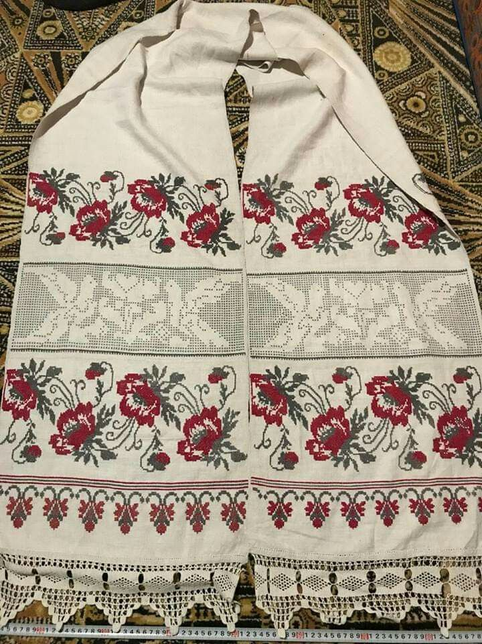
Рис. 3. Предмети побуту жителів Наддніпрянщини
Цікава інформація про історико-географічні регіони України зберігається в музеях народної архітектури та побуту. Особливості життя народу в різні історичні періоди досліджує наука етнографія (від грец. «етно» – народ; «графія» – опис). Про побут і традиції мешканців цього регіону від найдавніших часів до наших днів можна дізнатися в: Національному музеї народної архітектури та побуту України (Пирогово, Київ), Музеї народної архітектури та побуту Середньої Наддніпрянщини (м. Переяслав-Хмельницький Київської області), Центрі народного мистецтва «Петриківка» (с. Петриківка Дніпропетровської області), заповіднику «Трипільська культура» (с. Легедзине Черкаської області) та ін.

Матеріал для групи 4.
Походження назв історико-географічних регіонів

У вчених немає єдиної думки щодо кількості та назв історико-географічних регіонів на теренах України, однак більшість із них вирізняють такі: Середня Наддніпрянщина, Полісся, Волинь, Поділля, Галичина, Закарпаття, Буковина, Покуття, Бессарабія (Південна), Таврія, Причорномор’я, Буджак, Запорожжя, Донщина, Слобожанщина, Сіверщина.
Слобожанщина
Слобідська Україна, або Слобожанщина (див. рис. 1, 2), – історико-географічний регіон у східній частині України та прикордонних областях Російської Федерації, що охоплює центрально-південну частину Сумської, Харківську, північну частину Луганської та північно-східну частину Донецької областей, а також західну, центральну, східну, південну частини Білгородської і південні частини Воронезької та Курської областей.
Означений регіон вважається одним із «наймолодших» в Україні передусім через великі часові «паузи» в його розвитку, а також через те, що в етносів, які його населяли, не було між собою нічого спільного. Люди жили на території українського сходу ще з часів палеоліту. Значно пізніше тут з’явилися представники кочових племен: кіммерійців, скіфів, сарматів, хозарів та булгар, половців та печенігів. Аж до 1430 року східними степами кочували монголо-татари, поки їх не «посунули» кримські татари, яким у цьому значно «допомагала» нищівна епідемія.
Українці на цих землях почали з’являтися у XV столітті. Це були сміливці, шукачі справедливості й кращої долі з Полісся і Волині – тодішніх кордонів українських земель (які входили до складу Речі Посполитої). Цих волелюбців тюрки прозвали «козаками». Саме в цей час з’явилася і перша назва слобідських земель – Дике поле. Обживати і цивілізувати його почали трохи пізніше – у XVII столітті, коли після національно-визвольної війни Богдана Хмельницького сюди переселилися козаки і селяни, заснувавши «слободи», які й дали назву регіону – Слобожанщина.
Рис. 1. Мапа України із зображеними на ній історико-географічними регіонами та етнографічними землями

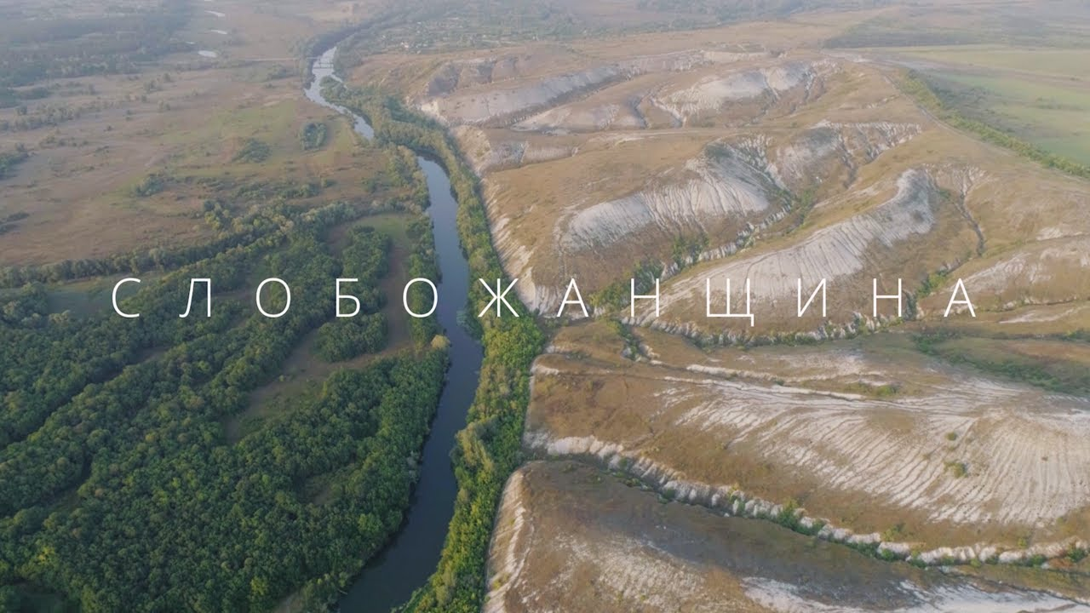
Рис. 2. Слобожанські краєвиди
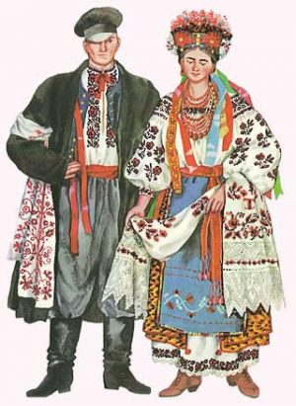
Рис. 3. Вишивка Слобожанщини

Цікава інформація про історико-географічні регіони України зберігається в музеях народної архітектури та побуту. Особливості життя народу в різні історичні періоди досліджує наука етнографія (від грец. «етно» – народ; «графія» – опис). У побут і традиції мешканців цього регіону занурять вас місцеві музеї, серед яких – Національний музей українського гончарства (с. Опішня Полтавської області), Охтирський міський краєзнавчий музей (м. Охтирка Сумської області), Недригайлівський краєзнавчий музей (с. Хоружівка Сумської області), Музей археології та етнографії Слобідської України (м. Харків) та ін. (див. рис. 2, 3).

Додаток 3

Твердження
- Поділ України на історико-географічні регіони має умовний характер.
- Поділ України на історико-географічні регіони визначено законодавчо.
- Історико-географічний регіон – окрема територія в межах країни, що має свої особливості завдяки природним та історичним чинникам.
- Запоріжжя дістало свою назву, бо розташоване за порогами Дніпра.
- Назва «Слобожанщина» вказує на те, що на цій території було багато вільних козацьких поселень – слобод.
- Назва «Волинь» споріднена з праслов’янським коренем «вол», що означає «вологий», «заболочена місцевість».
- Наддніпрянщина – долина Дніпра.
- Етнографія – наука, що досліджує особливості життя народу в різні історичні періоди.
- Етнографія – суспільствознавча наука, об’єктом дослідження якої є народи, їхня культура і побут, походження (етногенез), розселення тощо.
- Етнографія – наука, що вивчає тілесну природу людини, її походження і подальший розвиток, а також наука про походження й еволюцію людини; тісно пов’язана із суспільними науками.
- Територія Волині більша за територію Полісся.
- Територія Слобожанщини менша за територію Полісся.
- Територія Причорномор’я менша за територію Волині.

Додаток 4

Правда | Неправда | Важко визначитися

